PROSEDUR OPERASIONAL BAKU

PENGAJUAN DAN PENCAIRAN DANA LS HONORARIUM, PERJALANAN DINAS, UANG TRANSPORT

PASCASARJANA
UNIVERSITAS NEGERI MALANG
2019

PROSEDUR OPERASIONAL BAKU PENYUSUNAN
PENGAJUAN DAN PENCAIRAN DANA LS HONORARIUM,
PERJALANAN DINAS, UANG TRANSPORT
PASCASARJANA
UNIVERSITAS NEGERI MALANG

KODE DOKUMEN | UPM-PPS . A5. 0002
REVISI | 1
TANGGAL | 1 DESEMBER 2018
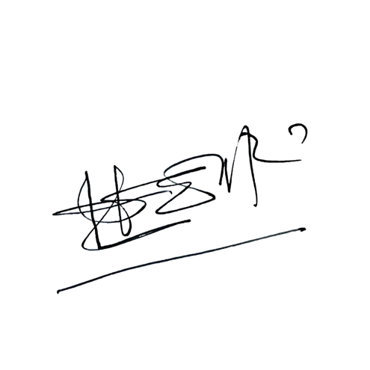  Diajukan oleh | 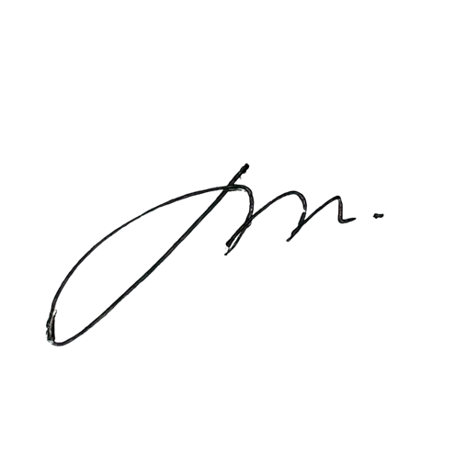  WAKIL DIREKTUR  Prof. Dr. Nurul Murtadho, M.Pd  NIP 196007171986011001
Dikendalikan oleh | Unit Penjamin Mutu  Prof. Dr. Parno, M.Si  NIP 196501181990011001
Disetujui oleh | 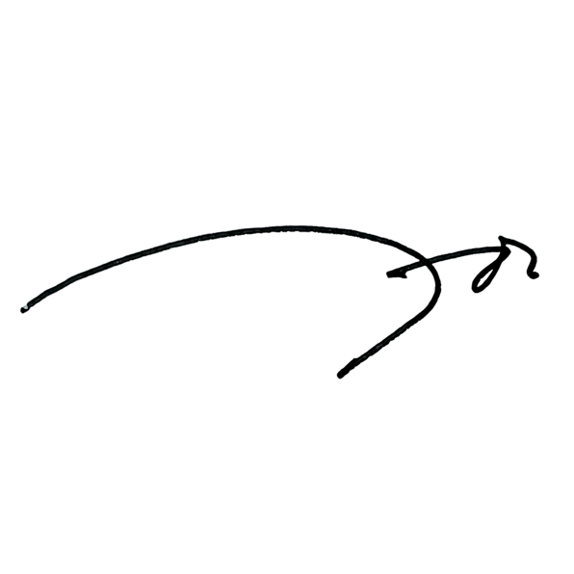  DIREKTUR  Prof. Dr. Ery Tri Djatmika Rudijanto W.W, MA, M.Si.  NIP. 196106111986011001

PROSEDUR OPERASI BAKU
PENGAJUAN DAN PENCAIRAN DANA LS HONORARIUM, PERJALANAN DINAS, UANG TRANSPORT

Dasar Kegiatan
  - Undang-Undang Republik Indonesia Nomor 17 Tahun 2003 Tentang Keuangan Negara (Lembaran Negara Republik Indonesia Tahun 2003 Nomor 47, Tambahan Lembaran Negara Republik Indonesia Nomor 4286).
  - Undang-Undang Republik Indonesia Nomor 20 Tahun 2003 Tentang Sistem Pendidikan Nasional (Lembaran Negara Republik Indonesia Tahun 2003 Nomor 78, Tambahan Lembaran Negara Republik Indonesia Nomor 4301).
  - Undang-Undang Republik Indonesia Nomor 1 Tahun 2004 Tentang Perbendaharaan Negara (Lembaran Negara Republik Indonesia Tahun 2004 Nomor 5, Tambahan Lembaran Negara Republik Indonesia Nomor 4355).
  - Undang-Undang Republik Indonesia Nomor 12 Tahun 2012 Tentang Pendidikan Tinggi (Lembaran Negara Republik Indonesia Tahun 2012 Nomor 158, Tambahan Lembaran Negara Republik Indonesia Nomor 5336).
  - Peraturan Pemerintah Republik Indonesia Nomor 23 Tahun 2005 Tentang Pengelolaan Keuangan Badan Layanan Umum (Lembaran Negara Republik Indonesia Tahun 2005 Nomor 48, Tambahan Lembaran Negara Republik Indonesia Nomor 4502).
  - Peraturan Menteri Keuangan Republik Indonesia Nomor 113/PMK.05/2012 tentang Perjalanan Dinas Dalam Negeri bagi Pejabat Negara, Pegawai Negeri Sipil, dan Pegawai Tidak Tetap (Berita Negara Republik Indonesia Tahun 2012 Nomor 678).
  - Peraturan Menteri Pendidikan Nasional Republik Indonesia Nomor 53 Tahun 2008 Tentang Pedoman Penyusunan Standar Pelayanan Minimum Bagi Perguruan Tinggi Negeri Yang Menerapkan Pengelolaan Keuangan Badan Layanan Umum.
  - Peraturan Menteri Pendidikan Dan Kebudayaan Republik Indonesia Nomor 30 Tahun 2012 Tentang Organisasi Dan Tata Kerja Universitas Negeri Malang (Berita Negara Republik Indonesia Tahun 2012 Nomor 493).
  - Peraturan Menteri Pendidikan Dan Kebudayaan Republik Indonesia Nomor 71 Tahun 2012 Tentang Statuta Universitas Negeri Malang (Berita Negara Republik Indonesia Tahun 2012 Nomor 1136).
  - Peraturan Menteri Pendidikan Dan Kebudayaan Republik Indonesia Nomor 58 Tahun 2012 Tentang Bantuan Operasional Perguruan Tinggi Yang Diselenggarakan Oleh Pemerintah (Berita Negara Republik Indonesia Tahun 2012 Nomor 760) Sebagaimana Telah Diubah Dengan Peraturan Menteri Pendidikan Dan Kebudayaan Republik Indonesia Nomor 4 Tahun 2013 Tentang Perubahan Peraturan Menteri Pendidikan Dan Kebudayaan Republik Indonesia Nomor 58 Tahun 2012 Tentang Bantuan Operasional Perguruan Tinggi Yang Diselenggarakan Oleh Pemerintah (Berita Negara Republik Indonesia Tahun 2013 Nomor 108).
  - Peraturan Menteri Keuangan Republik Indonesia Nomor 190/PMK.05/2012 Tentang Tata Cara Pembayaran Dalam Rangka Pelaksanaan Anggaran Pendapatan Dan Belanja Negara (Berita Negara Republik Indonesia Tahun 2012 Nomor 1191).
  - Keputusan Menteri Keuangan Republik Indonesia Nomor 115/KMK.06/2001 Tentang Tata Cara Penggunaan PNBP Pada Perguruan Tinggi Negeri (PTN).
  - Keputusan Menteri Keuangan Republik Indonesia Nomor 297/KMK.05/2008 Tentang Penetapan Universitas Negeri Malang Pada Departemen Pendidikan Nasional Sebagai Instansi Pemerintah Yang Menerapkan Pengelolaan Keuangan Badan Layanan Umum.

Tujuan
  - Menghasilkan SPM-LS, SPP-LS untuk pencairan dana LS Honorarium/Perjalanan Dinas agar besarnya dana yang dicairkan sesuai dengan peraturan yang ada.
  - Memastikan bahwa uang dicairkan ke penanggung jawab pelaksana kegiatan.

Kegiatan Yang Dilakukan
No | Aktivitas | Pelaksana |  | Waktu | Output
 |  | 1 | 2
1. | Menerima Surat Keputusan pengangkatan Panitia pelaksana,pemateri dan surat tugas sebagai dasar  pembuatan daftar nominatif | Kasubbag | PPK | 10 menit | SK, ST sudah terdisposisi
2. | Membuat daftar nominatif honorarium, perjalanan dinas  dan uang transport | BPP |  | 15 menit | Daftar nominatif telah dibuat
3. | Membuat Surat Pernyataan Tanggung Jawab Belanja per MAK | BPP |  | 15 menit | SPTB telah dibuat
4. | Membuat rincian penggunaan dana sesuai MAK menggunakan Aplikasi Keuangan | BPP |  | 30 menit | RPD Honorarium, Perjalanan dinas LS telah dibuat
5. | Membuat Surat Permintaan Pembayaran (SPP-LS) yang ditandatangani oleh PPK dan  Wakil Dekan II | BPP |  | 30 menit | SPP-LS Honorarium, Perjalanan dinas LS telah dibuat
6. | Membuat Surat Perintah Membayar (SPM) LS honorarium, perjalanan dinas  menggunakan Aplikasi Keuangan | BPP |  | 30 menit | SPM-LS Honorarium, Perjalanan dinas LS telah dibuat
7. | Membuat Laporan  Pengawasan Anggaran | BPP |  | 5 menit | Laporan Pengawasan Anggaran telah dibuat
8. | Membuat Surat Setoran Pajak (SSP) jika ada | BPP/PUMK |  | 5 menit | SSP telah dibuat
9. | Menandatangani SPM, SPP, Rincian Penggunaan Dana, SPTB, daftar nominatif, laporan pengawasan anggaran dan SSP | BPP | PPK, WD II | 30 menit | SPM, SPP, Rincian Penggunaan Dana, SPTB, daftar nominatif, laporan pengawasan anggaran dan SSP telah  tertandatangani
10. | Menggandakan SPM-LS beserta lampirannya | PUMK/ SPUMK |  | 15  menit | SPM-LS Honorarium,  Perjalanan dinas telah digandakan
11. | Mengirim SPM-LS beserta lampirannya | PUMK/ SPUMK |  | 30  menit | SPM-LS Honorarium, Perjalanan dinas telah dikirim
12. | Verifikasi dokumen SPP-LS beserta lampirannya | Subbag Non PNBP |  | 2 Jam | Dokumen SPM-LS Honorarium, Perjalanan dinas  sesuai dengan TOR
13. | Input SPM dan SPP | Subbag Non PNBP/Subbag  AKP |  | 30  menit | Terinputnya  SPM dan SPP di Aplikasi SPM Pusat
14. | Menandatangani SPM dan SPP LS Honorarium, Perjalanan Dinas | PPK Unit | WR2 | 30  menit | SPM dan SPP LS  Honorarium, Perjalanan Dinas telah  tertandatangani
15. | Verifikasi SPM | Petugas KPPN |  | 2 jam | Terverifikasinya data SPM

No | Aktivitas | Pelaksana |  | Waktu | Output
 |  | 1 | 2
16. | Penerbitan SP2D/Pencairan dana lewat bank persepsi | Petugas  KPPN |  | 2 hari | Dana telah cair/  transfer ke rekening Bendahara  Pengeluaran
17. | Menerbitkan Cek dan pencairan uang dari bank | Bendahara Pengeluaran |  | 2 jam | Tertandatanganinya Cek
18. | Menerima uang sesuai SPM dari Bendahara Pengeluaran/BPP Keg. Non  PNBP | Bendahara Pengeluaran |  | 3 Jam | Pengambilan Dana sesuai cek yang telah ditandatangani
19. | Menyimpan  Uang di brankas dan atas persetujuan PPK, uang dicairkan kepada penerima  sesuai daftar nominatif | BPP |  | 15  menit | Dana siap di distribusikan

Mengirim Dokumen SPM LS dan Lampirannya
Menggandakan Dokumen SPM LS dan Lampirannya

Menerbitkan SP2D

Validasi SPM

Selesai
Mendistribusikan ke penerima sesuai daftar nominatif

Alur Kerja
Mulai

Menyimpan uang di brankas
Menerbitkan dan Mencairkan Cek
Menerima dana dari BP/BPP Keg. Non PNBP sesuai SPM
Menerima tembusan SP2D
Tandatangan SPP yang dibuat pusat
Pencairan dana ke Rek. Bendahara Pengeluaran
Menandatangani RPD
Menerima tembusan SP2D
Mengirim tembusan SP2D
Tanda Tangan
SPM LS dan SPP LS
Input SPM dan SPP
di Aplikasi SPM pusat

Menandatangani SPM, SPP, RPD, dan Lap. Pengawasan Anggaran
Menandatangani SPP, RPD, SPTB, SSP, dan
Lap. Pengawasan Anggaran
Memaraf SPM, SPP, RPD, SPTB, dan
Lap. Pengawasan Anggaran
Verifikasi Dokumen SPM LS dan Lampirannya
Membuat SPM, SSP, Lap.
Pengawasan Anggaran
Membuat SPTB, Membuat SPP LS, HR/Perjadin
Mendisposisi SK dan ST yang akan diajukan pembayarannya
Meneruskan disposisi SK dan ST yang akan diajukan pembayarannya
Menerima disposisi SK dan ST yang akan diajukan pembayarannya
Membuat daftar nominatif

BANK PERSEPSI

KPPN

PPSPM/WR II

Subag Non PNBP

Wakil Dekan II

PPK /Kabag

Kasubbag

BPP

PUMK/SPUMK
ALUR KERJA PENGAJUAN DAN PENCAIRAN DANA LS HONORARIUM, PERJALANAN DINAS, UANG TRANSPORT

